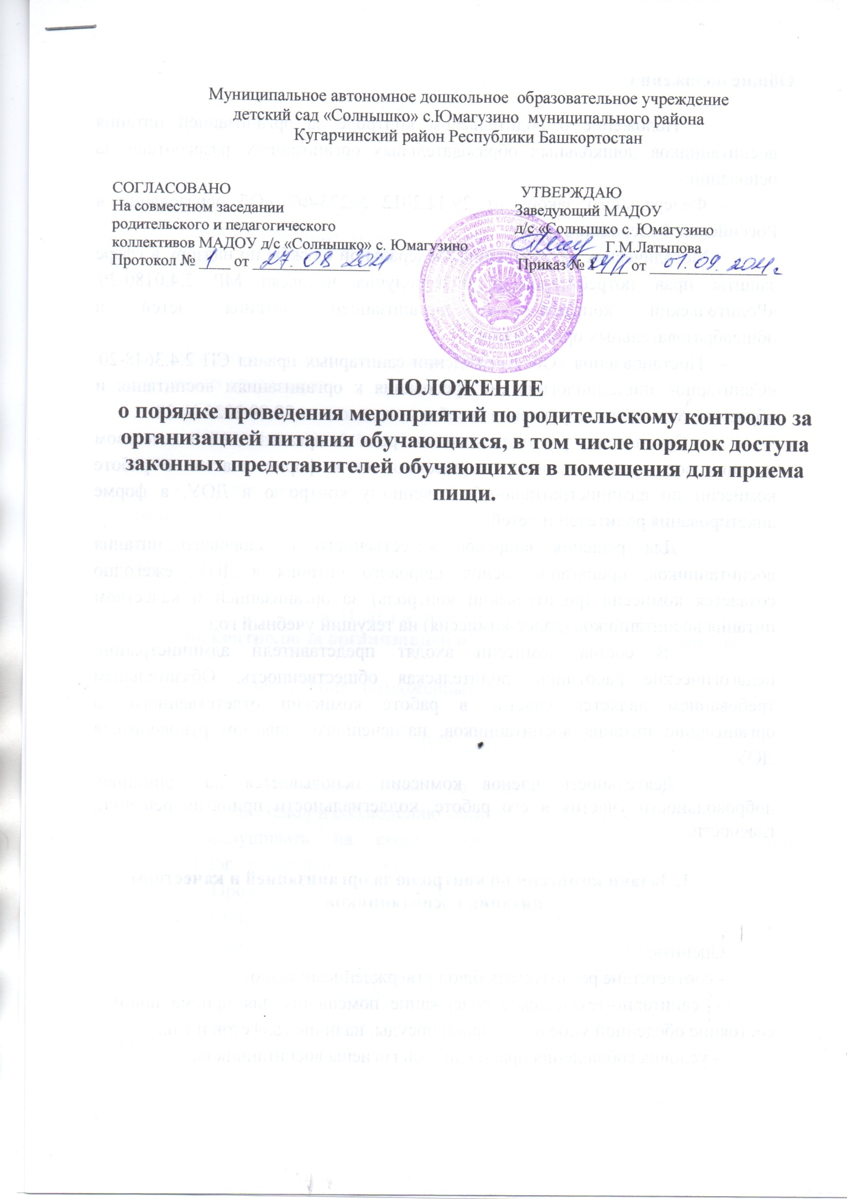

Муниципальное автономное дошкольное образовательное учреждение детский сад «Солнышко» с.Юмагузино муниципального района Кугарчинский район Республики Башкортостан

СОГЛАСОВАНО УТВЕРЖДАЮ
На совместном заседании Заведующий МАДОУ
родительского и педагогического д/с «Солнышко с. Юмагузино
коллективов МАДОУ д/с «Солнышко» с. Юмагузино ___________Г.М.Латыпова
Протокол № ____ от _______________ Приказ № 1____ от _______________

ПОЛОЖЕНИЕ
о порядке проведения мероприятий по родительскому контролю за организацией питания обучающихся, в том числе порядок доступа законных представителей обучающихся в помещения для приема пищи.

Общие положения

Положение о родительском контроле за организацией питания воспитанников дошкольных образовательных организациях разработано на основании:
- Федерального закона от 29.12.2012 №273-ФЗ «Об образовании в Российской Федерации»;
- Методических рекомендаций Федеральной службы по надзору в сфере защиты прав потребителей и благополучия человека МР 2.4.0180-20
«Родительский контроль за организацией питания детей в общеобразовательных организациях».
- Постановления «Об утверждении санитарных правил СП 2.4.3648-20
«Санитарно- эпидемиологические требования к организациям воспитания и обучения, отдыха и оздоровления детей и молодежи» от 28.09.2020 № 28.
Организация родительского контроля за организацией и качеством питания воспитанников может осуществляться в форме участия в работе комиссии по административно-общественному контролю в ДОУ, в форме анкетирования родителей и детей.
Для решения вопросов качественного и здорового питания воспитанников, пропаганды основ здорового питания в ДОУ, ежегодно создается комиссия (родительский контроль) за организацией и качеством питания воспитанников (далее-комиссия) на текущий учебный год.
В состав комиссии входят представители администрации, педагогические работники, родительская общественность. Обязательным требованием является участие в работе комиссии ответственного за организацию питания воспитанников, назначенного приказом руководителя ДОУ.
Деятельность членов комиссии основывается на принципах добровольности участия в его работе, коллегиальности принятия решений, гласности.

Задачи комиссии по контролю за организацией и качеством питания воспитанников

Оценить:
- соответствие реализуемых блюд утвержденному меню;
- санитарно-техническое содержание помещения для приема пищи, состояние обеденной мебели, столовой посуды, наличие салфеток и т.п.;
- условия соблюдения правил личной гигиены воспитанников;

- наличие и состояние санитарной одежды у сотрудников, осуществляющих раздачу готовых блюд;
- объем и вид пищевых отходов после приема пищи;
- вкусовые предпочтения детей, удовлетворенность ассортиментом и качеством потребляемых блюд по результатам выборочного опроса детей с согласия их родителей или иных законных представителей;
- информирование родителей и детей о здоровом питании.

Функции комиссии по контролю за организацией и качеством питания воспитанников

Комиссия по контролю организации питания воспитанников участвует в следующих процедурах:
- общественная экспертиза питания воспитанников;
- контроль за качеством и количеством приготовленной согласно меню пищи;
- изучение мнения воспитанников и их родителей (законных представителей) по организации питания и улучшению качества питания;
- участие в разработке предложений и рекомендаций по улучшению качества питания детей.

Права и ответственность комиссии
по контролю за организацией и качеством питания воспитанников

Для осуществления возложенных функций комиссии предоставлены следующие права:
Контролировать в ДОУ организацию и качество питания воспитанников.
Получать информацию по организации питания, качеству приготовляемых блюд и соблюдению санитарно-гигиенических норм.
Заслушивать на своих заседаниях отчеты по обеспечению качественного питания воспитанников.
Проводить проверку работы работников пищеблока не в полном составе, но в присутствии не менее трёх членов комиссии на момент проверки.
Изменить график проверки, если причина объективна.
Вносить предложения по улучшению качества питания детей.
Состав и порядок работы комиссии доводится до сведения работников пищеблока детского сада, педагогического коллектива, и родителей (законных представителей).

Информация о представителе от родительской общественности доводится до сведения всех родительских комитетов и размещается на информационном стенде.
Члены Комиссии несут персональную ответственность за невыполнение или ненадлежащее исполнение возложенных на них обязанностей.

Организация деятельности комиссии
по контролю за организацией и качеством питания воспитанников

Комиссия формируется в ДОУ на основании приказа заведующего. Полномочия комиссии начинаются с момента подписания соответствующего приказа.
Комиссия выбирает председателя, секретаря.
Комиссия составляет план-график контроля по организации качественного питания детей.
О результатах работы комиссия информирует администрацию детского сада и родительские комитеты.
Один раз в квартал комиссия знакомит с результатами деятельности заведующего ДОУ и председателя родительского комитета детского сада.
Заседания комиссии проводятся по мере необходимости, но не реже одного раза в четверть и считаются правомочными, если на них присутствует не менее 2/3 ее членов.
Решение комиссии принимаются большинством голосов из числа присутствующих членов путём открытого голосования и оформляются актом.

Документация комиссии по контролю
за организацией и качеством питания воспитанников

Заседания комиссии оформляются протоколом. Протоколы подписываются председателем.
Тетрадь протоколов заседания комиссии хранится у ответственного за организацию питания.
По итогам учебного года комиссия готовит аналитическую справку для отчёта по самообследованию образовательной организации.

Приложение к положению о родительском контроле за организацией и качеством питания
воспитанников

Чек-лист
(Родительский контроль за организацией питания в ДОУ)

с.Юмагузино
Комиссия в составе:
« » 20 г.

была проведена проверка организации питания в МАДОУд/с «Солнышко» по
адресу с. Юмагузино, ул. Комсомольская, д.19
Время проверки: Наименование комплекса: _
Ассортимент блюд:

Направление проверки:

№  п/п | Наименование показателя | Да | Нет
1 | Наличие в детском саду информационного стенда по  вопросам здорового питания
2 | Наличие условий для соблюдения детьми правил личной  гигиены
3 | Обеденный зал чистый, отсутствуют посторонние  неприятные запахи
4 | Спецодежда персонала чистая и опрятная
5 | Посуда без сколов
6 | Наличие в группе цикличного меню для ознакомления
7 | Наличие в детском саду приказа о создании и порядке  работы бракеражной комиссии
8 | Наличие в составе бракеражной комиссии  представителей родительского комитета
9 | Наличие в группе ежедневного меню с составом и  выходом блюд
10 | Рацион питания соответствует заявленному меню
11 | В случае несоответствия блюд заявленному меню  наличие обоснования произведенной замены
12 | Соответствие температуры подачи блюд  (горячие блюда при раздаче должны иметь температуру не ниже 75°С, вторые блюда и гарниры - не ниже 65°С, холодные супы и напитки - не выше 14°С)

13 | Соответствие выхода блюд
14 | Соответствие вкуса блюда, вкусу ожидаемому согласно  рецептуре приготовления
15 | Наличие бракеражного журнала и полнота его  заполнения
16 | Наличие сопроводительных документов подтверждающих качество и безопасность сырья и  продуктов питания

Вид и объем пищевых отходов после приема пищи:

ПРЕДЛОЖЕНИЯ по улучшению организации питания:
1)
2)
3) _

С результатами, занесенными в чек-лист, ознакомлены:
Заведующий Ответственный за организацию питания Комиссия:

Права родителей (законных представителей) при посещении:
- Родители (Законные представители) обучающихся имеют право посетить помещения, где осуществляются реализация питания и прием пищи (обеденный зал).
- Допуск законных представителей в пищевой блок и помещения для хранения сырья не предусмотрен.

